Komise územního rozvoje
Zasedání č. 5/2025 ze dne 3.6.2025
Přítomni: Václav Kuthan, Jana Zdráhalová, Kamila Davidová, Dalibor Šulc, Jana Kačenová, Radek Řezanka
Omluveni: Václav Tesárek
Nepřítomni: Hana Krchovová
- Zahájení zasedání komise.
- Připomínky k návrhu stanice metra Libuš - Metroprojekt
- Dořešit propojení pro pěší a cyklodopravu od stanice metra směrem od severního vestibulu ke Staré Libuši tj. do ulice V Hrobech a U Pejřárny. Stejně dořešit propojení pro pěší a cyklodopravu u jižního vestibulu do ulice Jirčanská a Na Šejdru.
- Hlasováno 4-PRO, 0-PROTI, 0-Zdržel se

- Připomínky k rozhodnutí ve věci sídliště Písnice CIB – Rozhodnutí o umístění stavby OVY/30357/2024/Št

- Doporučujeme prověřit zda se umísťují všechny objekty v souladu s platným územním plánem Hl. m. Prahy
Např. objekt O4 se umisťuje do lokality OB –
OB - čistě obytné
Hlavní využití:Plochy pro bydlení.

Přípustné využití:
Byty v nebytových domech.

Takové řešení je v rozporu s platným územním plánem.
U těchto objektů na severní straně ulice Výletní nejsou dle našeho názoru dodrženy odstupy od sousedních pozemků – není možno ověřit kvůli měřítku.
- Komise konstatuje, že tato věc byla projednávána v komisi dvakrát, a to dne 10.5.2023 a 19.10.2023 s tím, že závěry komise jsou následující viz. zápisy z příslušných komisí. 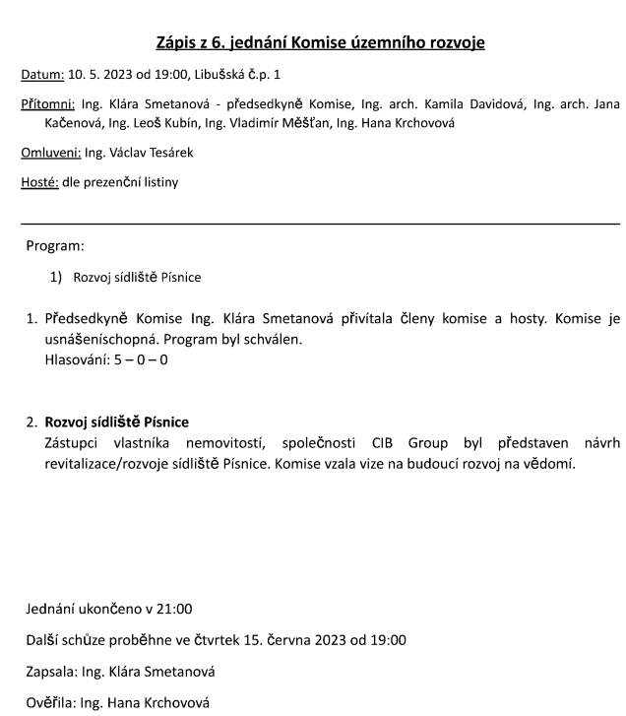

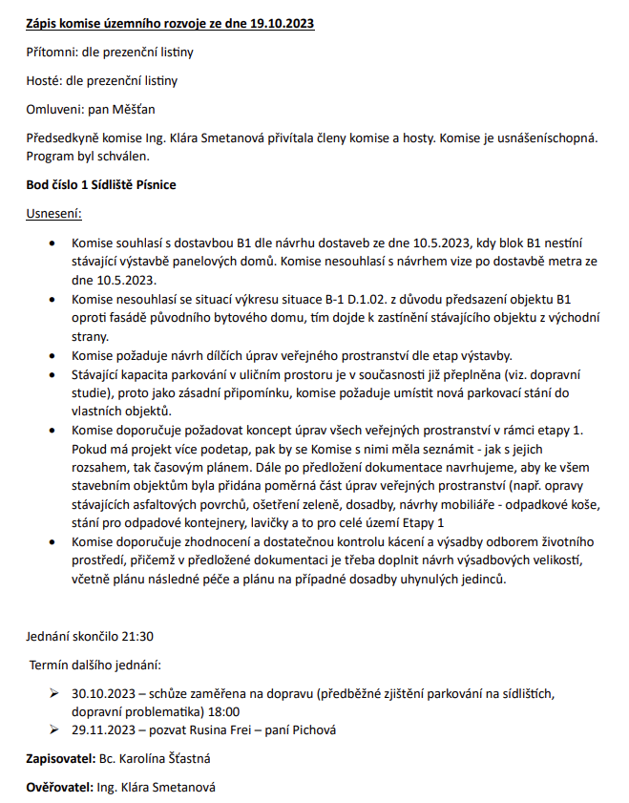

- Členové komise účastnící se obou výše uvedených projednání v roce 2023 konstatují, že k dané problematice byly předány připomínky k projednávané dokumentaci – tyto je třeba vzít v úvahu. Stávající předseda komise ani tajemnice toto nemohou ověřit, protože se těchto zasedání neúčastnili. S ohledem na to, že projednávání této věci v komisi proběhlo již v roce 2023 nebyla komisi dokumentace podaná nyní na stavební úřad a označená jako DUR 05/2024 předložena k projednání a ani se k ní komise nevyjadřovala.

- Doporučujeme prověřit způsob napojení nemovitosti p.č. 710, k.ú. Libuš a stanovenou šířku komunikace v místě vjezdu/příjezdu.

- V místě dochází novou výstavbou k rušení stávajících parkovacích míst, není přesně stanovená jejich náhrada, kterou požadujeme tj. s ohledem na hustou sídlištní zástavbu by mělo dojí k nahrazení všech rušených parkovacích stání v náhradních lokalitách na pozemku investora a zohlednění nové výstavby a zvýšení počtu parkovacích stání pro rezidenty a návštěvníky – nemáme k dispozici výpočet dopravy v klidu, odkazujeme na studii/výpočet dopravy v klidu, kterou nechala zpracovat městská část.

- Zajištění náhradní výsadby je naprosto nedostatečné s ohledem na rozsah plánovaných staveb a rozsah kácení a navrhujeme podstatné rozšíření náhradních výsadeb oproti rozsahu viz. níže:
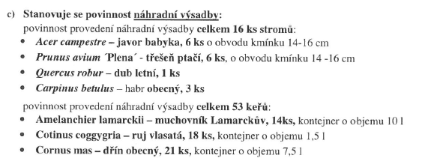
- Dále odkazujeme na připomínky Komise územního rozvoje z října 2023, které detailně řeší připomínky k tehdy předloženému DUR.

- Komise doporučuje ověřit stanoviska, která byla v této věci vydávána ve věci připojení jednotlivých objektů na komunikaci a pokud nebylo dostatečně projednáno připojení těchto objektů, doplnit toto do podaných odvolání.

Hlasováno 4-PRO, 0-PROTI, 0-Zdržel se

Komise doporučuje komunikaci s občany, kteří podali samostatná odvolání a souhlasí s poskytnutím připomínek těmto občanům, aby mohli doplnit podaná odvolání.

Příští zasedání komise v úterý 2.9.2025 v 18,00 hodin v zasedací místnosti č.p. 1.

V Praze dne 3.6.2025
Zapsal: Mgr. Václav Kuthan

